<http://www.geek-workshop.com/thread-1891-2-1.html>

铂电阻温度传感器是利用其电阻和温度成一定函数关系而制成的温度传感器,由于其测量准确度高、测量范围大、复现性和稳定性好等,被广泛用于中温(-200℃～650℃)范围的温度测量中。  
PT100是一种广泛应用的测温元件，在-50~600℃℃范围内具有其他任何温度传感器无可比拟的优势，包括高精度、稳定性好、抗干扰能力强等。由于铂电阻的电阻值与温度成非线性关系，所以需要进行非线性校正。校正分为模拟电路校正和微处理器数字化校正，模拟校正有很多现成的电路，其精度不高且易受温漂等干扰因素影响，数字化校正则需要在微处理系统中使用，将Pt电阻的电阻值和温度对应起来后存入EEPROM中，根据电路中实测的AD值以查表方式计算相应温度值。  
     常用的Pt电阻接法有三线制和两线制，其中三线制接法的优点是将PT100的两侧相等的的导线长度分别加在两侧的桥臂上，使得导线电阻得以消除。常用的采样电路有两种：一为桥式测温电路，一为恒流源式测温电路。其中图1为三线制桥式测温电路，图2为两线制桥式测温电路，图3为恒流源式测温电路。下面分别对桥式电路和恒流源式电路的原理在设计过程中应注意事项进行说明（注：这两个电路本人均有采用及试验，证明可行）

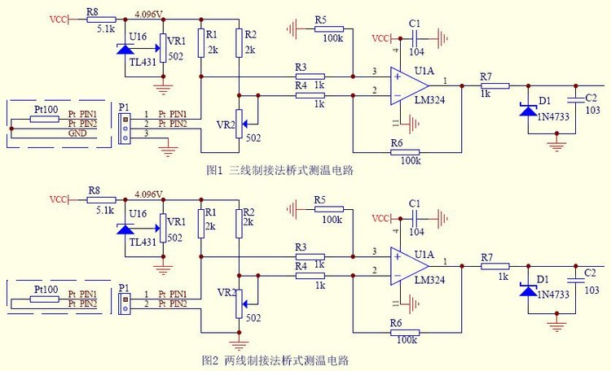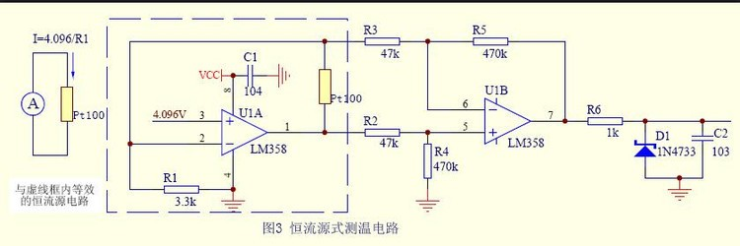  
一、 桥式测温电路  
桥式测温的典型应用电路如图1所示（图1和图2均为桥式电路，分别画出来是为了说明两线制接法和三线制接法的区别）。  
测温原理：电路采用TL431和电位器VR1调节产生4.096V的参考电源；采用R1、R2、VR2、Pt100构成测量电桥（其中R1＝R2，VR2为100Ω精密电阻），当Pt100的电阻值和VR2的电阻值不相等时，电桥输出一个mV级的压差信号，这个压差信号经过运放LM324放大后输出期望大小的电压信号，该信号可直接连AD转换芯片。差动放大电路中R3＝R4、 R5＝R6、放大倍数＝R5/R3，运放采用单一5V供电。  
设计及调试注意点：  
1. 同幅度调整R1和R2的电阻值可以改变电桥输出的压差大小；  
2. 改变R5/R3的比值即可改变电压信号的放大倍数，以便满足设计者对温度范围的要求  
3. 放大电路必须接成负反馈方式，否则放大电路不能正常工作  
4. VR2也可为电位器，调节电位器阻值大小可以改变温度的零点设定，例如Pt100的零点温度为0℃，即0℃时电阻为100Ω，当电位器阻值调至109.885Ω时，温度的零点就被设定在了25℃。测量电位器的阻值时须在没有接入电路时调节，这是因为接入电路后测量的电阻值发生了改变。  
5. 理论上，运放输出的电压为输入压差信号×放大倍数，但实际在电路工作时测量输出电压与输入压差信号并非这样的关系，压差信号比理论值小很多，实际输出信号为  
4.096\*(RPt100/(R1+RPt100)- RVR2/(R1+RVR2)) （1）  
式中电阻值以电路工作时量取的为准。  
6. 电桥的正电源必须接稳定的参考基准，因为如果直接VCC的话，当网压波动造成VCC发生波动时，运放输出的信号也会发生改变，此时再到以VCC未发生波动时建立的温度-电阻表中去查表求值时就不正确了，这可以根据式（1）进行计算得知。  
二、 恒流源式测温电路  
恒流源式测温的典型应用电路如图3所示。  
测温原理：通过运放U1A将基准电压4.096V转换为恒流源，电流流过Pt100时在其上产生压降，再通过运放U1B将该微弱压降信号放大（图中放大倍数为10），即输出期望的电压信号，该信号可直接连AD转换芯片。  
根据虚地概念“工作于线性范围内的理想运放的两个输入端同电位”，运放U1A的“+”端和“-”端电位V+＝V-＝4.096V；假设运放U1A的输出脚1对地电压为Vo，根据虚断概念，（0-V-）/R1+（Vo-V-）/RPt100＝0，因此电阻Pt100上的压降VPt100＝Vo-V-＝V-\*RPt100/R1，因V-和R1均不变，因此图3虚线框内的电路等效为一个恒流源流过一个Pt100电阻，电流大小为V- /R1，Pt100上的压降仅和其自身变化的电阻值有关。  
设计及调试注意点：  
1. 电压基准源可以采用TL431按图1的电路产生可调的。  
2. 等效恒流源输出的电流不能太大，以不超过1mA为准，以免电流大使得Pt100电阻自身发热造成测量温度不准确，试验证明，电流大于1.5mA将会有较明显的影响。  
3. 运放采用单一5V供电，如果测量的温度波动比较大，将运放的供电改为±15V双电源供电会有较大改善。  
4. 电阻R2、R3的电阻值取得足够大，以增大运放的U1B的输入阻抗。  
5. 当然做恒流源还有很多方法，TL431的Datasheet上就有其作为恒流源的详细介绍。